**高二地理培优10**

**下图为2011年中国农业现代化发展水平类型分布格局图。读图回答1～2题。**世纪教育网版权所有

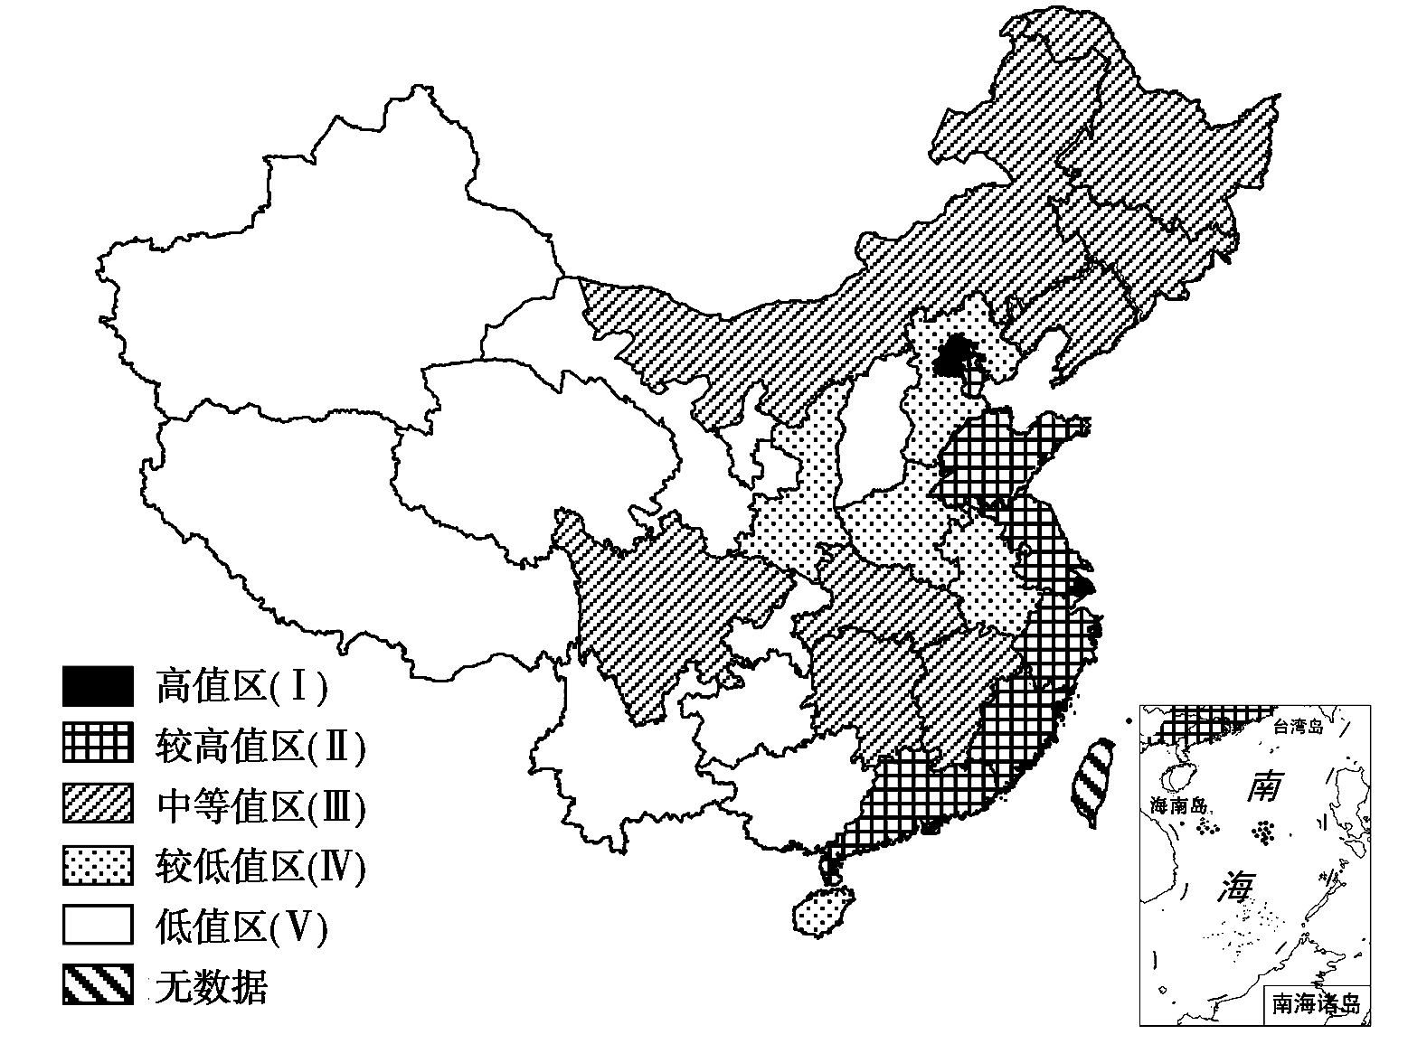

1.下列叙述正确的是

A.Ⅱ区人口稠密是其农业现代化的重要推动力

B.Ⅲ区内部不同省区间农业机械化水平差异大

C.Ⅳ区具有耕地面积大土地后备资源多的优势

D.Ⅴ区水资源不足是限制其农业发展的重要因素

2.在现代农业发展规划中，可定位为粮食生产型农业区的省份主要位于

A.Ⅰ区 B. Ⅱ区 C. Ⅲ区 D.Ⅴ区

**桑基、蔗基、果基鱼塘是珠江三角洲地区传统的农业景观和被联合国推介的典型生态循环农业模式，改革开放以来，随着工业化和城镇化的快速发展，传统的基塘农业用地大部分变为建设用地，保留下来的基塘也变为以花基、菜基为主。据此完成3～5题。21**·

3.该地基塘转变为建设用地对局地气候的影响是

A.大气湿度增高 B.大气降水增多 C.近地面风速增大 D.气温变率增大

4.农民用花基、菜基鱼塘取代桑基、蔗基鱼塘的直接目的是

A.提高土壤质量 B.节省劳动力 C.促进生态循环 D.提高经济收入

5.桑基、蔗基鱼塘被保留的很少，反映了该生态循环农业模式

A.与当地产业发展方向不一致 B.不具有在其他地区推广的价值

C.与现代农业发展要求不相符 D.不适应当地水热条件的变化

**下图为我国某绿洲示意图。读图，回答6～7题。**

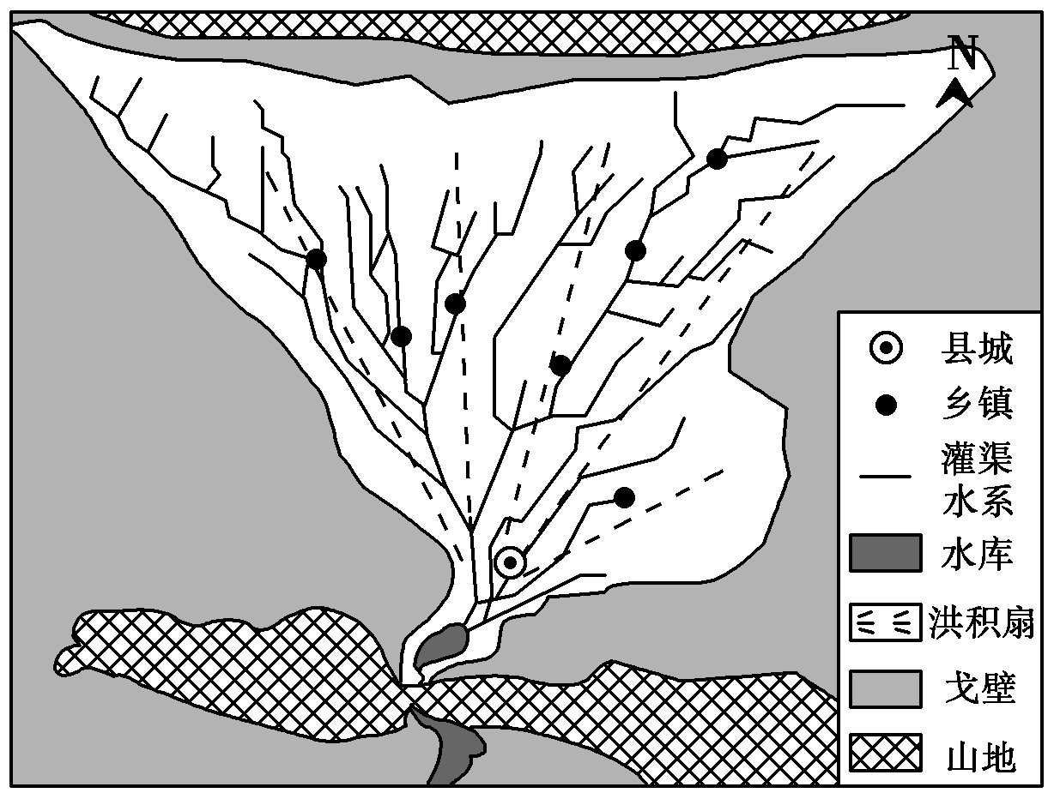

6.该区域修建水库的主要目的是

A.发展水上运输 B.开发水能资源 C.蓄水灌溉农田 D.发展水产养殖

7.适合该地农业持续发展的措施是

A.开发山地，扩大耕地面积 B.大量开采地下水，灌溉农田

C.修建防渗漏灌渠，推广节水灌溉技术 D.大力兴修水利工程，提高土地生产力

**下图为京津冀城市一体化示意图。读图完成8～9题。**

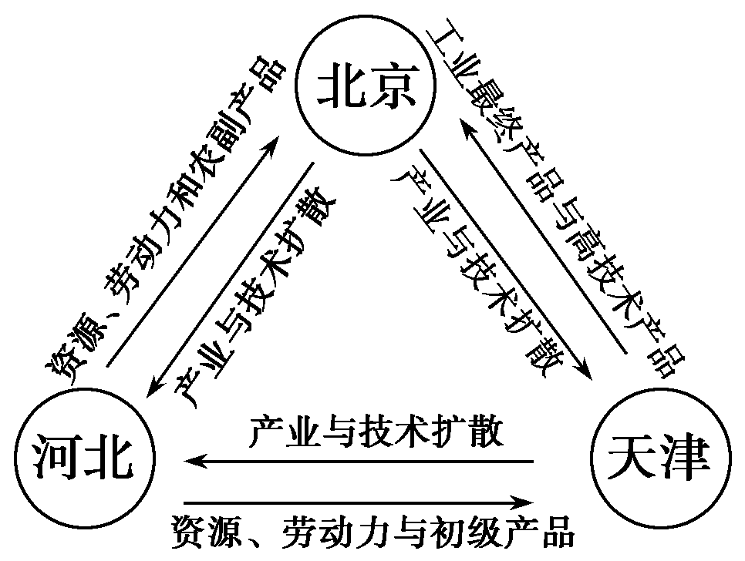

8．在一体化背景下，天津应成为

A．知识型区域 B．加工型区域 C．资源型区域 D．贸易型区域

9．同京津相比，河北承接产业转移的优势区位条件是

A．人才密集 B．交通便利 C．地价便宜 D．市场广大

**枸杞是宁夏五宝之一，宁夏境内的中宁县是我国著名的枸杞之乡，已经有600多年的种植历史。中宁地区土壤碱性重，昼夜温差大，这样的自然条件适合枸杞的生长。回答10～11题。**

10．该地区枸杞品质优良的自然原因有

①科技创新，培育优质品种　②日照时间长，光照充足　③水源充足，黑土肥沃　④昼夜温差大，养分积累多

A．①② B．②③ C．①④ D．②④

11．该地区农业发展过程中存在的生态问题有

①坡地开荒导致水蚀严重　②过度开垦导致土地荒漠化③不合理灌溉导致土壤盐碱化　④农业结构调整导致酸雨增加

A．①② B．①④ C．②③ D．②④

**下图中的乙图为甲图M区域“土地利用类型面积变化示意图”。读图完成12～13题。**21

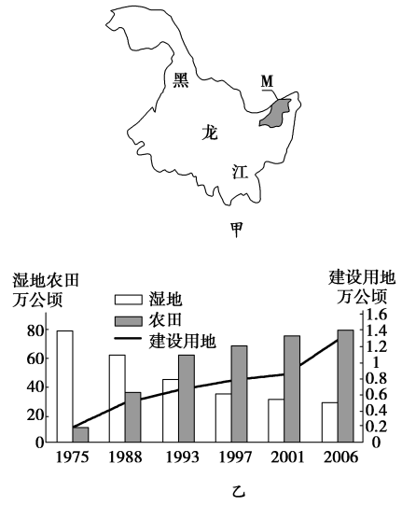

12.M地区土地利用方式的变化对当地生态环境的影响有

A.洪涝灾害频率减轻 B.气候由暖干变为冷湿

C.利于生物多样性的保护 D.水污染和土壤污染加剧

13.下列措施有利于保护当地生态环境的是

①扩大开垦，提高湿地生产能力　②退耕还湿，恢复自然生态环境　③依靠科技，加快发展绿色农业　④规模经营，提高农业机械化水平

A.①② B.②③ C.③④ D.①④

**读“江苏1990年和2010年产业结构图”(图①)和“1990～2010年人均生产总值、城市化水平变化图”(图②)。回答14～15题。**

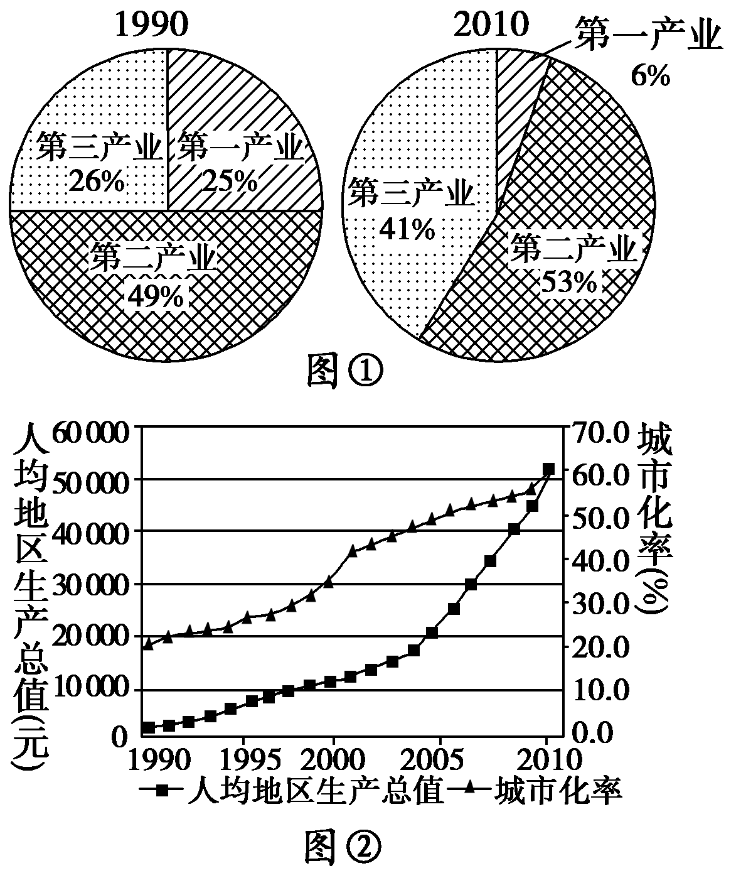

14.对比江苏20年间的产业结构变化，说法正确的是

A.第一产业比重快速下降，农业生产水平降低 B.第二产业上升速度超过第三产业

C.第三产业比重快速提升 D.第三产业一直占据主导地位

15.有关江苏城市化，说法正确的是

A.城市化速度一直在加快 B.大部分城市出现逆城市化

C.2010年江苏处于城市化的成熟阶段 D.经济发展与城市化水平呈正相关

16．根据下列材料，完成(1)～(3)题。

材料一　图1为陕西省某区域略图。图中阴影部分东西狭长，南北窄小，像一条带子缠绕在渭河北部，以干旱严重闻名，被称为“旱腰带”。这里人口密集，且贫困人口多，是扶贫开发重点区。2-1-c-n-j-y

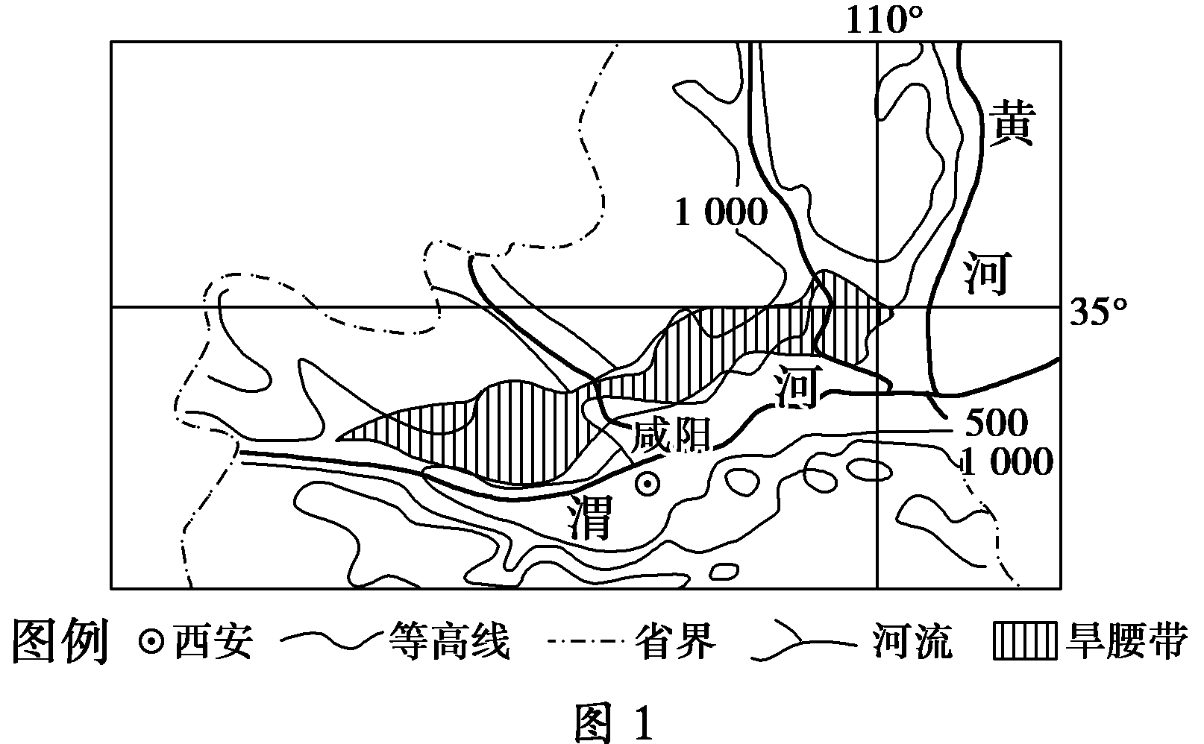

材料二　“秋淋”(连续4天出现降雨，且降雨量达到20毫米及以上)，是陕西关中地区对秋雨的习惯叫法，当地秋雨期一般自8月中旬后开始，最晚可持续到10月上旬。陕西秋雨具有持续时间长，雨量大，暴雨多，灾情严重等特点。

材料三　图2为陕西某地农业结构调整示意图。

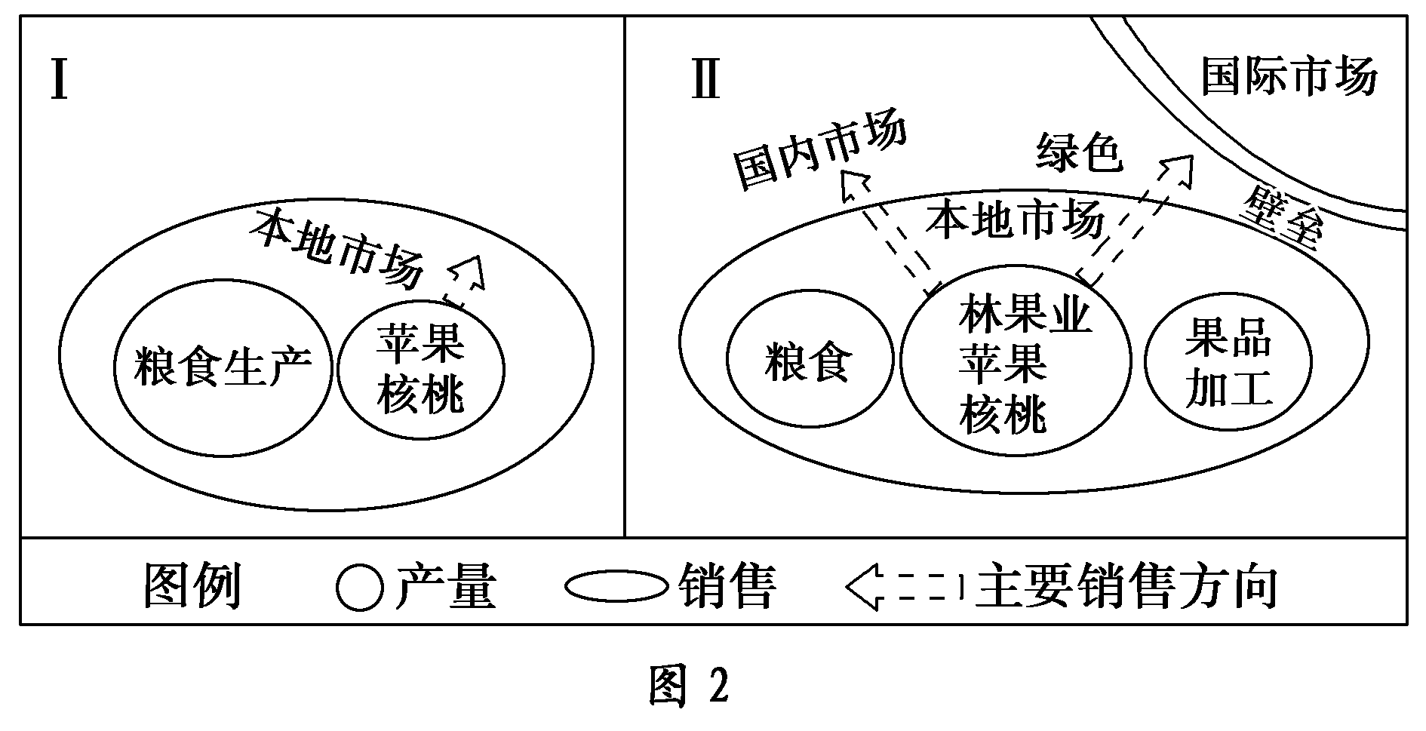

1. 简述“旱腰带”地区的自然环境特征。
2. 简析“秋淋”的成因，并说明其对农业生产的不利影响。
3. 简析图2所示的农业结构调整对当地可持续发展带来的积极影响。

17．读图文材料回答下列问题。

材料一　在我国流传深远、脍炙人口的“东北八大怪”传统民谣是对当地自然环境和传统民俗风情的精准描述，具有深刻的地理学内涵。其中大缸小缸腌酸菜是“东北八大怪”之一。

材料二　下图为近30年来东北部分地区农业类型布局变化图。

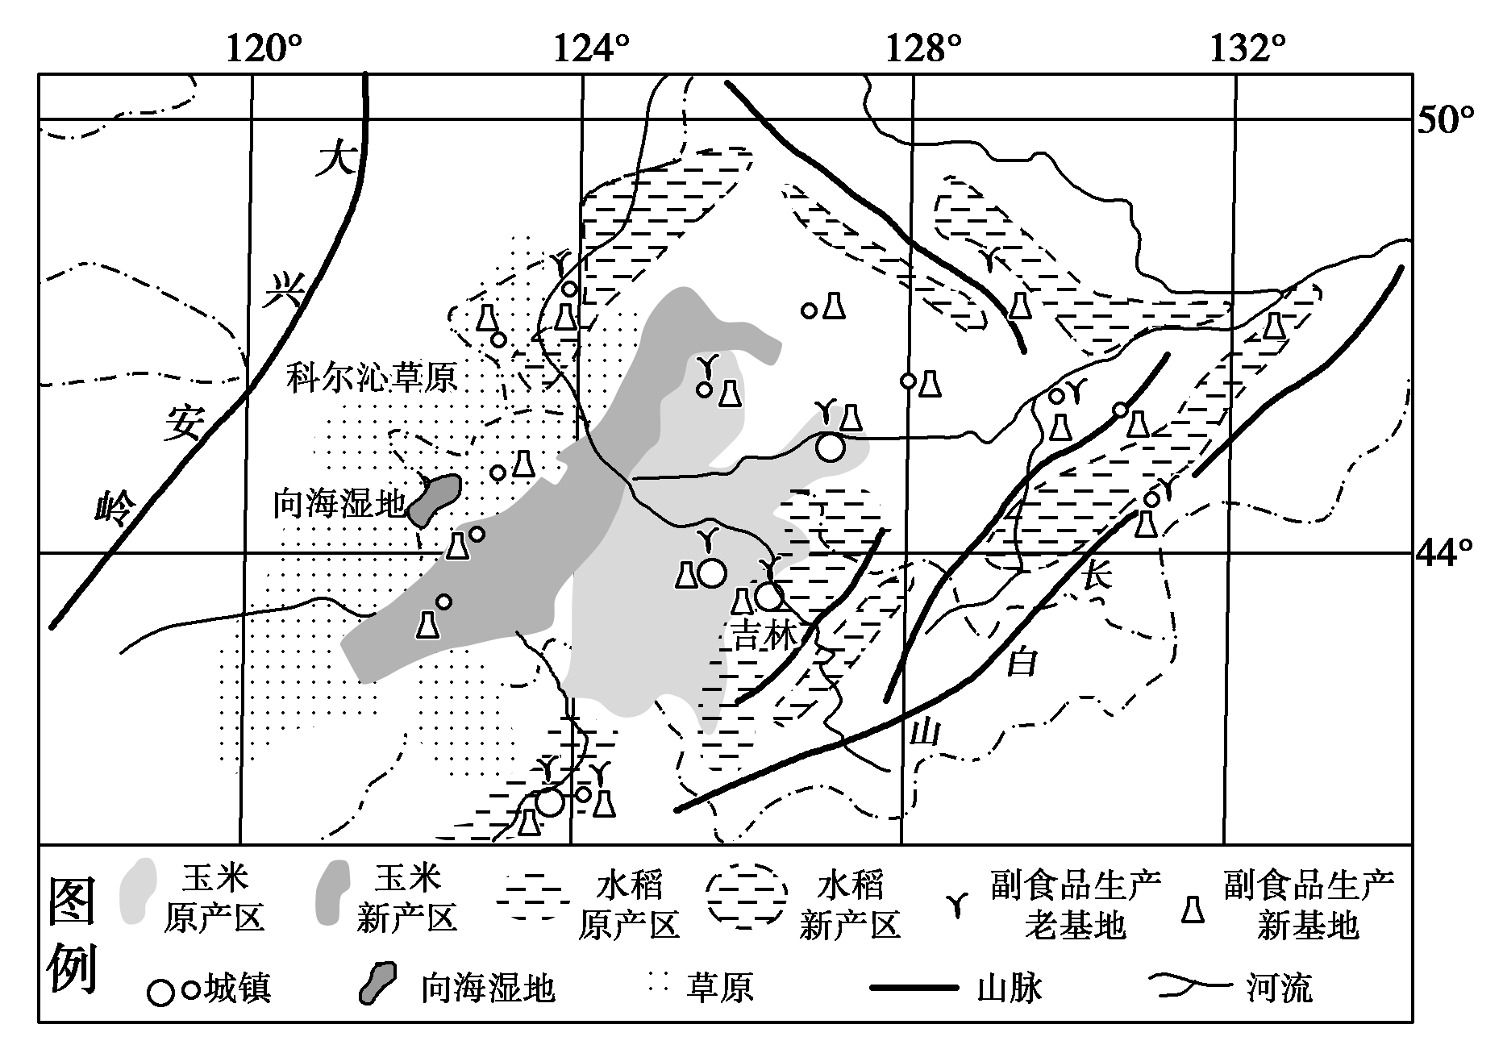

1. 分别说明上图所示地区近30年来玉米、放牧业、副食品生产布局的变化。
2. 吉林玉米种植区号称“黄金玉米带”，其东侧的长白山、西侧的草原和湿地都是“黄金玉米带”稳定发展的天然保障，分别分析它们对图中玉米带具有的“保障作用”。

(3)随着时代的进步，传统民谣中所描述的部分民俗现象目前已经消逝。以东北“大缸小缸腌酸菜”为例，简析其过去形成和现在少见的原因。21cnjy.com

地理培优10答案

BCDDA CCBCD CDBCD

16、(1)降水季节变化大，春旱严重；地形破碎，起伏大；植被覆盖率低；水土流失严重，生态脆弱。

(2)秋季南下的冷空气与该地区的暖湿空气相遇，加上秦岭的阻挡，使锋面滞留而产生较长时间的阴雨。华西秋雨不利于玉米、棉花等农作物的收获和小麦播种，以至减产。

(3)延长产业链，增加附加值；打破贸易壁垒，拓展国内外市场。发展经济，提高人民收入。林果业比重上升，种植业比重下降，有利于保持水土，保护生态环境。

17、(1)变化：玉米产区向西、向北扩展；西部放牧生产面积缩小(或草地面积缩小)；副食品生产基地在各类城市周围大量涌现。

(2)长白山区：①地势高，降水丰富，形成庞大水系，为玉米种植区提供灌溉水源；②山区森林茂密，补给土壤有机质；调节径流，减轻水旱灾害，从而保障玉米带的稳定生产。

草原和湿地：使周围林草生长良好(或植被覆盖率高)，能降低风速，固结土壤，抑制风沙危害农田(或保护农田)。蓄洪防旱，涵养水源。

(3)东北冬季严寒而漫长，蔬菜不能越冬生长，蔬菜不宜储存，过去须大量腌制蔬菜以备冬荒；近年大量腌制蔬菜的现象已很少见的原因：温室栽培技术、保鲜和冷藏冷冻技术的普及以及交通运输条件的改善，新鲜蔬菜可随时大量供应；人民收入的提高，购买力增强(经济的发展)；人们食品卫生安全意识的提高(生活方式和生活习惯的改变)。